**第一单元 数据收集整理**

【例1】你知道“正”字的笔顺吗？

请写下来：_____、_____、_____、_____、_____。

在统计中经常用画“正”字的方法来记录数字。  如：有11只，则画为：正 正 一

（1）有8辆，应画为：_________________

（2）有19支，应画为：_________________

解析：本题考查的知识点是用画“正”字的方法统计数据。解答时，先明确“正”字的笔顺，然后根据要画的数量来确定“正”字的个数和“正”字写到第几笔。

解答： -    正（1）正 （2）正 正 正 

【例2】实验小学要举行阳光少年评选。二年级三班要从这两位同学中选一位参加评选，下面是同学们投票统计的情况。

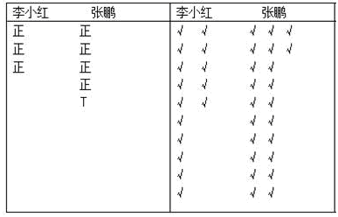

（1）把上面的统计结果填入下表。

|  |  |  |
| --- | --- | --- |
| 姓名 | 李小红 | 张鹏 |
| 票数 |  |  |

（2）根据统计结果，应该选（ ）参加学校阳光少年的评选。

（3）你喜欢哪种记录方法，为什么？

（4）投票当天有3名同学请假没参加投票，如果他们也投了票，会改变投票结果吗？为什么？说说自己的理由。

解析：本题考查的知识点是比较用画“∨”和画“正”字的方法统计数据的优越性以及利用统计知识解决简单的实际问题。

（1）解答时可以计算“正”字的笔画也可以计数“∨”的个数，得出李小红是15票，张鹏是22票。

（2）根据统计的结果应选取的票数最多的那个人。

（3）比较两种计数的方法会发现，画“正”字的方法比较简单些。

（4）此题可以假设这3人都投票给李小红，李小红只有15+3=18（票），还是比张鹏少。

解答：（1）15 22 （2）张鹏

（3）喜欢画“正”字的方法。这种方法很容易统计出结果。

（4）不会改变，如果这三个人都投李小红，李小红也只有18票，还是比张鹏票少22-18=4(票)。

【例3】看统计图回答问题。

二年级参加校运动会项目情况

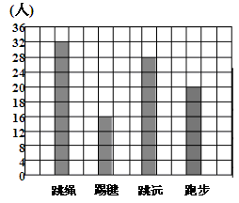

（1）每格代表（ ）人。

（2）填写下表 （每人限一项，每人都参加校运动会）

|  |  |  |  |  |
| --- | --- | --- | --- | --- |
| 项目 | 跳绳 | 踢毽 | 跳远 | 跑步 |
| 人数 |  |  |  |  |

（3）参加（   ）的人最多，参加（   ）的人最少，一共有（   ）人。

（4）跳绳比跑步的多（   ）人。

解析：本题考查的知识点是利用条形统计图填写统计表，解答时注意条形统计图与统计表相同统计量之间的“对应”。

（1）从图中读出，每格代表4人。（2）填写统计表时，注意同一个统计量在条形统计图和统计表之间的对应。（3）根据统计图或统计表找出人数最多的和最少的项目并计算求和。（4）用跳绳的人数32减去跑步的认识20得12人。

解答：（1）4（2）32 16 28 20（3）跳绳 踢毽 96 （4）12